
ข่
าวกรมบัญชีกลาง

THE COMPTROLLER GENERAL’S DEPARTMENT NEWS
กลุ่มงานประชาสัมพันธ์ สำนักงานเลขานุการกรม กรมบัญชีกลาง ถนนพระราม ๖ แขวงพญาไท เขตพญาไท กรุงเทพฯ ๑๐๔๐๐ โทร. ๐-๒๑๒๗-๗๐๐๐ www.cgd.go.th

ฉบับที่ 17/2562 วันที่ 25 ธันวาคม 2561
กรมบัญชีกลางส่งเสริมการรับชำระเงินผ่านแอพพลิเคชั่น “ถุงเงินประชารัฐ”
กรมบัญชีกลางส่งเสริมการรับชำระเงินผ่านแอพพลิเคชั่น (Mobile Application) “ถุงเงินประชารัฐ”
มีร้านค้าใช้งานแล้วกว่า 14,566 ร้านค้า เป็นเงินกว่า 742 ล้านบาท ยืนยันความพร้อมการรับชำระเงินผ่านการสแกนใบหน้า ใช้งานง่ายและสะดวกยิ่งขึ้น
นางสาวสุทธิรัตน์ รัตนโชติ อธิบดีกรมบัญชีกลาง เปิดเผยว่า หลังจากได้เพิ่มช่องทางการรับชำระเงินจากการ
ซื้อสินค้าในร้านค้าขนาดเล็กที่จำหน่ายสินค้าอุปโภคบริโภค สินค้าเพื่อการศึกษา วัตถุดิบเพื่อการเกษตร ผลิตภัณฑ์ชุมชน และรถยนต์เคลื่อนที่เร่ขายสินค้า ผ่านแอพพลิเคชั่น “ถุงเงินประชารัฐ” ซึ่งนอกจากผู้มีสิทธิจะได้รับความสะดวกมากขึ้นแล้ว ร้านค้ายังได้รับโอนเงินจากกรมบัญชีกลางในวันทำการถัดไปทันที ขณะนี้มีร้านค้าที่ติดตั้งแอพฯ ถุงเงินประชารัฐแล้ว จำนวน 14,566 ร้านค้า มียอดการใช้จ่ายผ่านแอพฯ ตั้งแต่เดือนกรกฎาคม – พฤศจิกายน 2561 เป็นเงินทั้งสิ้นกว่า 742 ล้านบาท

อธิบดีกรมบัญชีกลาง กล่าวต่อว่า ผู้ถือบัตรสวัสดิการแห่งรัฐสามารถ
นำบัตรไปชำระเงินค่าสินค้าจากวงเงินสวัสดิการ (200/300 บาทต่อเดือน)
ซึ่งผู้มีสิทธิสามารถนำบัตรสวัสดิการแห่งรัฐไปชำระเงินค่าสินค้ากับร้านค้าที่ติดตั้งแอพฯ ถุงเงินประชารัฐ ได้ 2 วิธี ที่ง่ายและสะดวก คือ
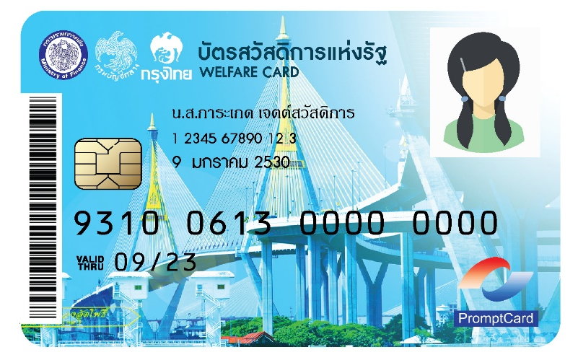
1) ร้านค้าทำการสแกนหน้าบัตรสวัสดิการแห่งรัฐของผู้มีสิทธิ >
ใส่จำนวนเงิน > ผู้มีสิทธิยืนยันตัวตนด้วยรหัส PIN 6 หลัก (เลข 6 หลักสุดท้ายของบัตรประชาชน หรือรหัส 6 หลักใหม่ที่เปลี่ยนแล้ว)
2) ร้านค้าทำการสแกนหน้าบัตรสวัสดิการแห่งรัฐของผู้มีสิทธิ >
ใส่จำนวนเงิน > สแกนใบหน้าของผู้มีสิทธิ (ระบบจะให้กระพริบตา) และเพื่อให้การรับชำระเงินผ่านแอพฯ ถุงเงินประชารัฐใช้งานง่ายและสะดวกขึ้น หากสแกนข้อมูลหน้าบัตรไม่สำเร็จ ระบบจะให้ใส่เลข 8 หลักสุดท้ายที่อยู่ด้านหน้าบัตรสวัสดิการแห่งรัฐแทน
สำหรับร้านค้าที่ยังไม่ได้สมัครและสนใจจะสมัครใช้งานแอพฯ ถุงเงินประชารัฐ ขณะนี้กระทรวงพาณิชย์
ยังเปิดรับสมัครอยู่ สามารถดาวน์โหลดใบสมัครได้ที่ www.moc.go.th โดยไม่ต้องสมัครด้วยตนเอง หากต้องการสมัครด้วยตนเอง ในส่วนกลางยื่นเอกสารได้ที่ ศูนย์บริการประชาชนกระทรวงพาณิชย์ ชั้น 3 (อาคารริมน้ำ) กระทรวงพาณิชย์ สำหรับส่วนภูมิภาคยื่นเอกสารได้ที่สำนักงานพาณิชย์จังหวัดทั่วประเทศ ซึ่งแอพฯ ถุงเงินประชารัฐ ใช้งานง่าย สะดวก และยังเพิ่มช่องทางการรับชำระค่าสินค้าของผู้มีสิทธิทั้งรอบแรก 11.4 ล้านราย และรอบที่สอง 3.04 ล้านรายอีกด้วย
****************************************

